

自然人办税服务平台（ITS）
（个人所得税部分）

——APP端用户操作手册

编写日期：2019年1月29日
目 录
1. 概述 1
1.1. 主要内容 1
1.2. 预期读者 1
2. 系统简介 2
3. 系统功能介绍 3
3.1. 实名办税管理 3
3.1.1. 实名注册 3
3.1.2. 实名登录 7
3.1.3. 安全中心 8
3.1.4. 办税授权管理 13
3.2. 自然人信息采集 15
3.2.1. 个人信息 16
3.2.2. 任职受雇信息 18
3.2.3. 家庭成员信息 19
3.2.4. 银行卡 20
3.3. 申报 21
3.3.1. 专项附加扣除信息采集 21
3.4. 查询 27
3.4.1. 我的记录 27
3.4.2. 公众查询 29
3.5. 综合 31
3.5.1. 申诉管理 31
3.6. 消息提醒 32
3.7. 帮助 33

概述

主要内容
2018年8月31日，第十三届全国人民代表大会常务委员会第五次会议通过了《中华人民共和国个人所得税法》第七次修正案，此次修正案最大的亮点是将建立综合与分类相结合的个人所得税税制。基于上述背景，响应税制改革，为提高纳税服务，国家税务总局建立了局端大厅、扣缴客户端、Web端、APP端等多渠道的办税服务途径。
自然人办税服务平台分为Web端和APP端，两端数据实时同步、信息共享。本文主要内容是介绍自然人办税服务平台（APP端）操作方法，帮助纳税人了解本系统和掌握各功能模块的使用（本操作手册仅供参考，可能会存在没有及时更新的情况，具体以系统现状为准）。

预期读者
阅读用户群体为个人所得税纳税人。

系统简介
自然人办税服务平台（APP端）是个人所得税网上办税平台（简称：个人所得税APP）。该平台包含了注册、登录和专项附加扣除申报等功能，纳税人注册成功登录后可以自行完善、修改自然人信息，然后可直接通过该平台进行相关涉税业务操作，让纳税人无需再往返税务机关办理，减轻了纳税人的办税负担，节约了纳税人的办税时间，更加方便、快捷地完成相关涉税业务操作。
个人所得税APP下载路径：
- 通过自然人办税服务平台Web端首页点击“扫码登录”下方的【手机端下载】，扫描二维码下载安装。
- 苹果iOS系统通过App Store搜索“个人所得税”下载安装。
- 安卓Android系统目前已经在华为、小米、VIVO、OPPO等应用市场上架，后续会在更多应用市场上架。广大纳税人可以在上述应用市场搜索 “个人所得税”下载安装。
注：苹果IOS系统需要IOS 9.0或更高版本；安卓Android系统需要4.3或更高版本。

系统功能介绍

实名办税管理
实名办税管理是指根据《国家税务总局关于推行实名办税的意见》（税总发〔2016〕111号）和《国家税务总局关于发布<纳税信用管理办法（试行）>的公告》（国家税务总局公告2014年第40号）的要求，为验证纳税人、扣缴义务人（以下统称为“纳税人”）及其办税人员的身份真实性，保护其隐私信息和身份不被冒用，而采取的“先实名认证、后办税”的管理方式，为全面记录和归集纳税人办税行为与办税信息、建立健全纳税信用体系奠定坚实基础。

实名注册
实名注册的目的是为了验证绑定的账户是否属于本人，对纳税人信息的真实性进行验证审核，保障纳税人的合法权益和涉税数据安全，建立完善可靠的互联网信用基础。
目前系统支持以下两种注册方式：大厅注册码注册、人脸识别认证注册。其中人脸识别认证注册仅支持居民身份证，其他证件暂不支持。纳税人可以选择任意一种方式进行注册。

大厅注册码注册
“大厅注册码注册”是指纳税人为了开通自然人办税服务平台的账号进行办税，先行在办税服务厅获取注册码，然后使用注册码在该平台中开通账号，以后凭此账号即可远程办税。此注册方式适用于所有的证件类型注册。
操作步骤：
- 纳税人需携带有效身份证件到办税服务厅获取注册码，注册码有效期7天，由6位的数字、字母随机组成；
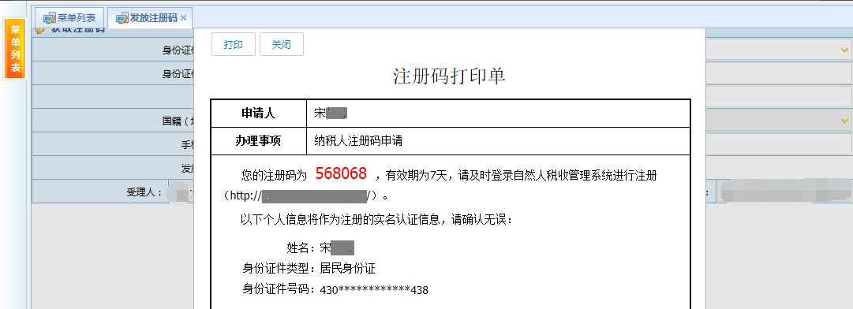
- 打开个人所得税APP系统，点击【注册】；
- 选择【大厅注册码注册】方式；
- 阅读并同意用户注册协议；
- 如实填写身份信息，包括：注册码、证件类型、证件号码、姓名、国籍。若姓名中存在生僻字，可点击【录入生僻字】通过笔画输入法录入，填写的个人信息必须真实准确；
- 生僻字录入操作：选择生僻字偏旁部首，根据生僻字笔画数选择左侧笔画数选框，查找对应生僻字后点击【确定】；
- 设置登录名、密码、手机号码（短信校验）完成注册，系统对登录名和密码有校验规则，设置完成后即可通过手机号码/证件号码/登录名登录。
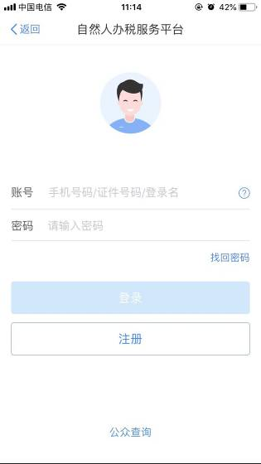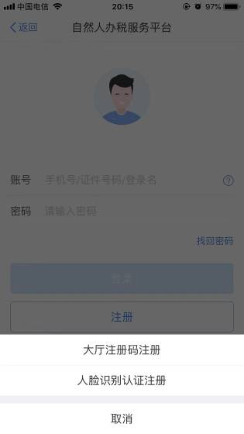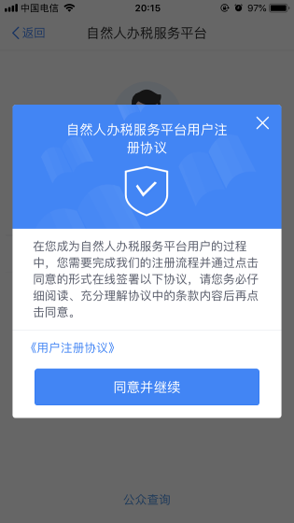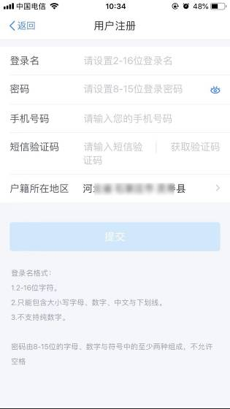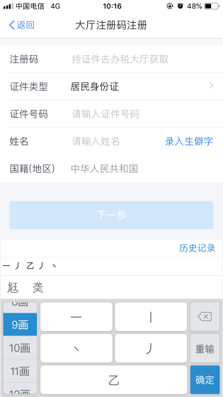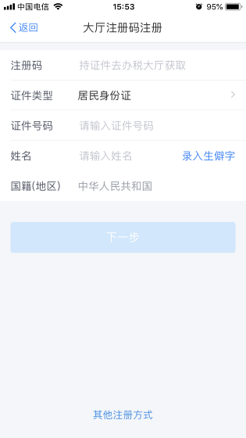
注意事项：
- 登录名应为2-16位字符，可由大小写字母、数字、中文、下划线构成，不支持纯数字，字母需区分大小写。
- 密码应为8-15位字符，至少包含字母、数字、符号中的两种，不允许有空格，字母需区分大小写。
- 注册码有效期为7天，若过期可再次申请。

人脸识别认证注册
“人脸识别认证注册”是调用公安人像数据进行比对验证，验证通过后即可进行实名注册，此注册方式仅支持居民身份证。
操作步骤：
- 打开个人所得税APP系统，点击【注册】；
- 选择【人脸识别认证注册】方式；
- 阅读并同意用户注册协议；
- 如实填写身份相关信息，包括：证件类型、证件号码、姓名，点击【开始人脸识别】。若姓名中存在生僻字，可点击【录入生僻字】通过笔画输入法录入；
生僻字录入操作：选择生僻字偏旁部首，根据生僻字笔画数选择左侧笔画数选框，查找对应生僻字后点击【确定】；

- 垂直握紧手机进行拍摄，系统调用公安接口进行比对验证，验证通过后会跳转到登录设置页面；
- 设置登录名、密码、手机号（需短信校验）完成注册；系统对登录名和密码有规则校验，设置完成后即可通过手机号码/证件号码/登录名登录。

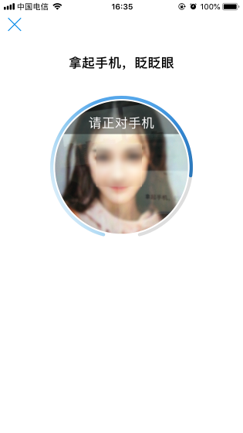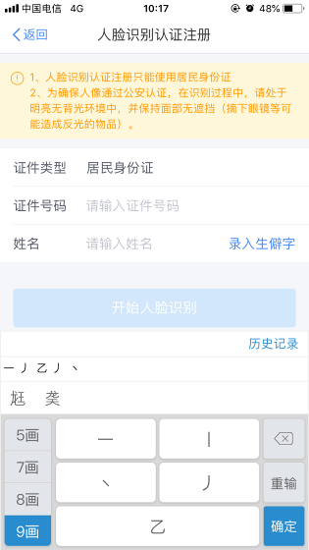
注意事项：
- 登录名长度是2-16位字符，可由大小写字母、数字、中文与下划线组成，不支持纯数字，字母需区分大小写。
- 密码为8到15位字符，至少包含字母（大小写）、数字与符号中的两种，不允许有空格，字母需区分大小写。

实名登录
开通自然人办税服务平台账号后，可直接登录APP进行相关信息采集、修改和维护等操作。

账号密码登录
打开个人所得税APP后显示首页页面，点击【个人中心】-【登录/注册】可凭注册的手机号码/登录名/证件号码作为账号进行登录。其中，注册时选择除居民身份证以外的证件类型，请使用登录名或手机号登录，最后录入密码即可。
密码错误超过5次会锁定该纳税人账号，请24小时之后再试或者可以通过首页【找回密码】功能解锁账号。

首页
登录成功后可以在首页查看个人所得税政策、进行专项附加扣除信息采集等操作。
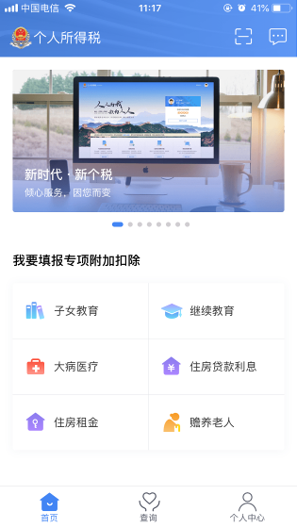

扫一扫
登录手机APP端后，可通过右上角【扫一扫】功能，扫描Web端【扫码登录】下的“二维码”，实现Web端的快速登录。

安全中心
系统以保护纳税人信息安全为前提，为纳税人提供了一站式安全服务。本模块包括修改已绑定的手机号码、修改登录密码以及手机找回密码功能。

修改手机号码（手机短信码验证）
为了保障账号的安全，若常用手机号码有变更，建议及时更新。
操作步骤：
- 打开个人所得APP，点击【个人中心】-【安全中心】；
- 点击【修改手机号码】；
- 选择【通过已绑定手机号码验证】方式；
- 获取已绑定手机号码的短信验证码并填写，点击【下一步】；
- 录入新手机号码以及短信验证码，点击【绑定】，即可完成手机号码修改。
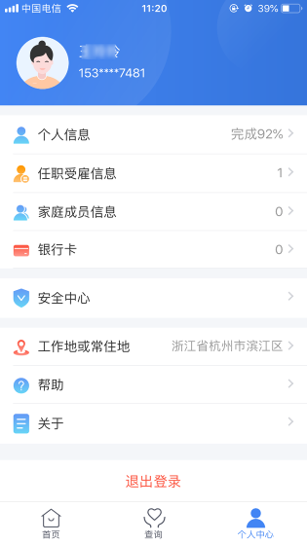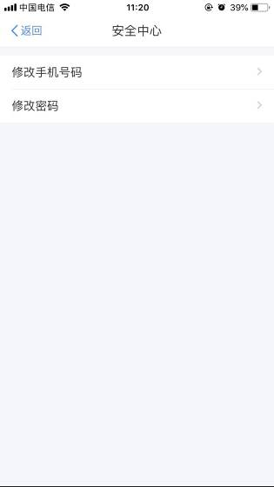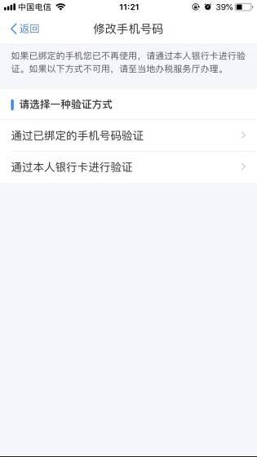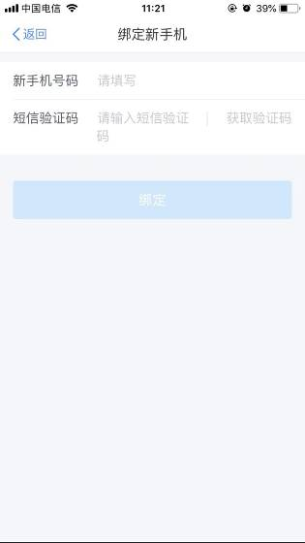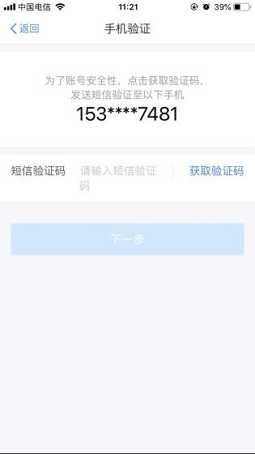

修改手机号码（本人银行卡验证）
为了保障账号的安全，若常用手机号码有变更，建议及时更新。
操作步骤：
- 打开个人所得APP系统，点击【个人中心】-【安全中心】；
- 点击【修改手机号码】；
- 选择【通过本人银行卡进行验证】方式；
- 填写银行卡号和银行预留手机号码，点击【下一步】；
- 绑定当前银行预留的手机号码，录入获取的短信验证码，点击【绑定新手机】，即可完成手机号码修改。
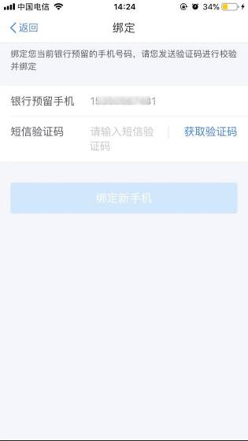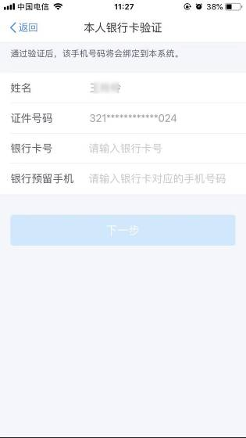

修改密码
为了保障账号的安全，建议定期更换密码。
操作步骤：
- 打开个人所得税APP，点击【个人中心】-【安全中心】；
- 点击【修改密码】；
- 录入原密码、新密码、确认密码以及获取的短信验证码，点击【保存】即可修改成功，系统会在5秒后返回登录页面。
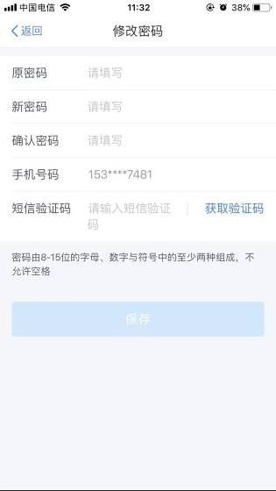

找回密码（已绑定手机号码找回）
当纳税人忘记密码时，可点击登录页面【找回密码】功能进行重置。若通过此功能仍无法找回密码，请携带有效身份证件至本地办税服务厅进行密码重置。
操作步骤：
- 打开个人所得税APP，点击【找回密码】；
- 录入证件信息进行身份验证，信息填写完整后点击【下一步】；
- 选择【通过已绑定的手机号码验证】方式；
- 获取短信验证码并录入，点击【下一步】；
- 录入新密码以及确认密码，点击【保存】。
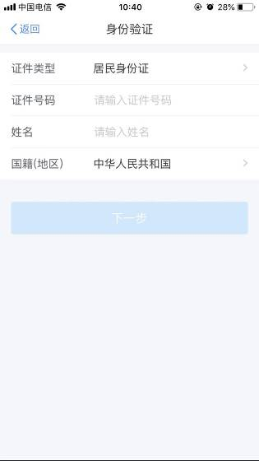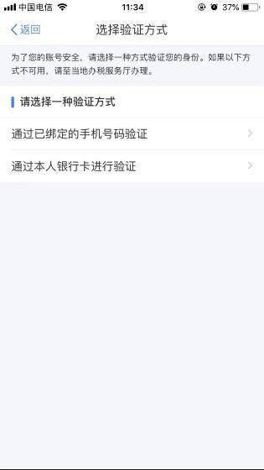
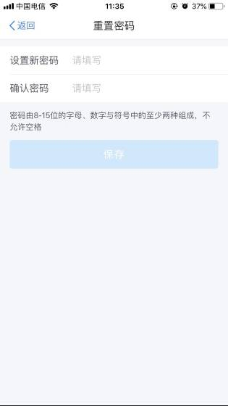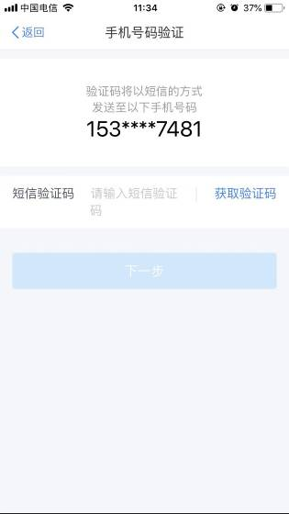

找回密码（本人银行卡找回）
当纳税人忘记密码时，可点击登录页面【找回密码】功能进行重置。若通过此功能仍无法找回密码，请携带有效身份证件至本地办税服务厅进行密码重置。
操作步骤：
- 打开个人所得税APP，点击【找回密码】；
- 录入证件信息进行身份验证，信息填写完整后点击【下一步】；
- 选择【通过本人银行卡进行验证】方式；
- 录入银行卡号和银行预留手机号码，点击【下一步】；
- 录入银行预留的手机短信验证码，点击【下一步】；
- 录入新密码以及确认密码，点击【保存】。

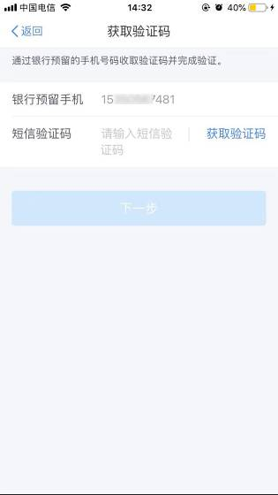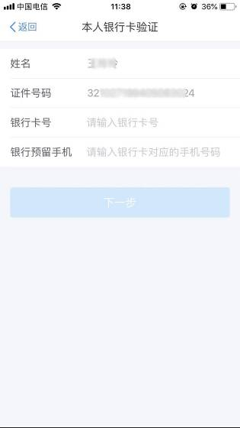

办税授权管理
本平台为方便企业办税，增加了“企业办税权限”和“我的办税权限”功能，可进行授权管理、新增授权人员、授权变更及解除等操作。

企业办税权限
企业法人，财务负责人登录平台后，个人中心页面显示“企业办税权限”。“企业办税权限”自动展示当前任职受雇单位列表，可进行授权管理。
操作步骤：
- 个人中心选择【企业办税权限】；
- 可录入企业名称或纳税人识别号进行查询；
- 新增授权人员信息，系统不限制人数；
- 录入办税人员信息，权限类型分为：办税权限和管理权限，前者可在自然人税收管理系统扣缴客户端添加企业纳税人识别号后进行办税操作，后者不仅可在扣缴客户端添加企业纳税人识别号进行办税操作，还可给其他人员分配权限。
根据授权人员情况，将授权期限类型分为定期和长期。选择长期，则只需填写授权期限起；选择定期，需要填写授权期限起和授权期限止；
- 已授权页面显示已添加的授权人员信息；
- 添加成功后，可对办税人员信息进行变更和解除授权。
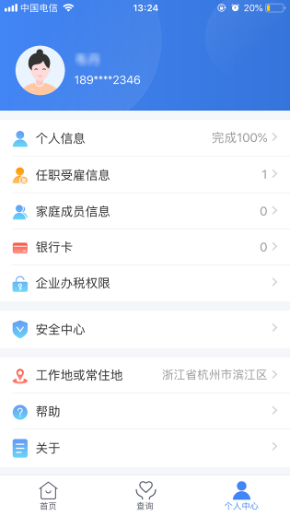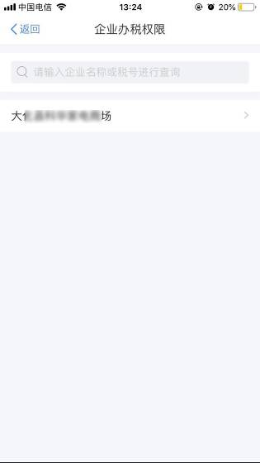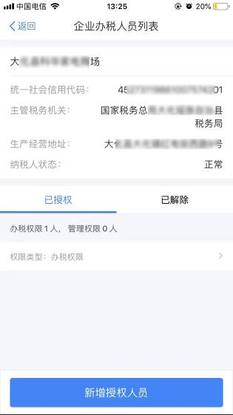

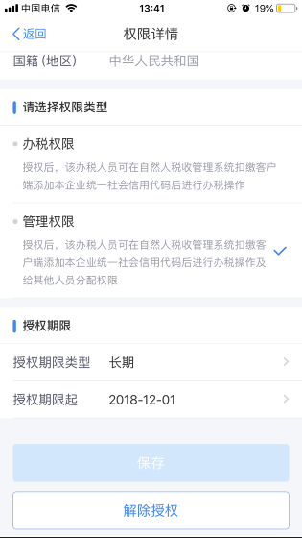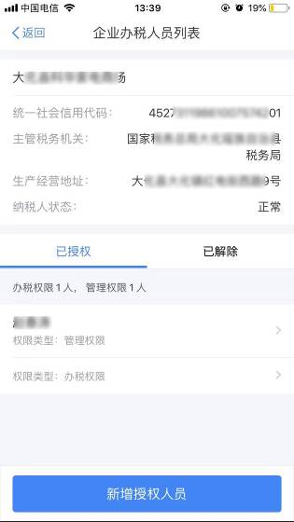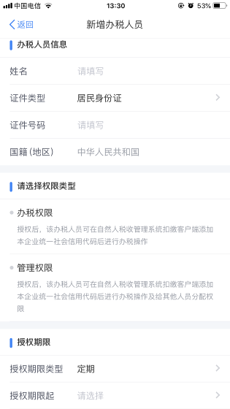

我的办税权限
被授予办税权限的办税人员，个人中心页面只展示“我的办税权限”。在此页面可查看当前授权单位列表和授权状态，办税人员可进行【解除授权】，解除后则可进行删除该条信息。
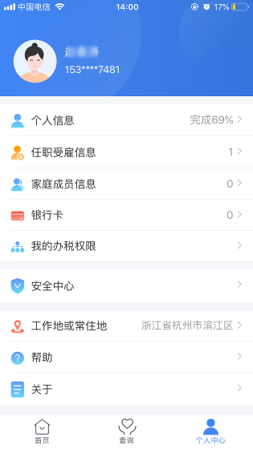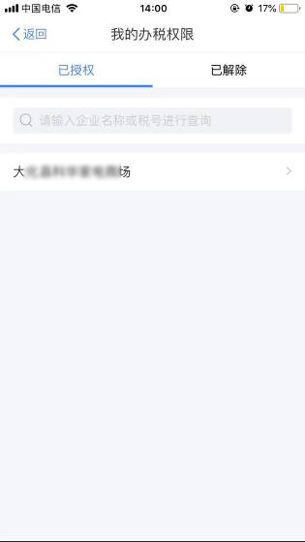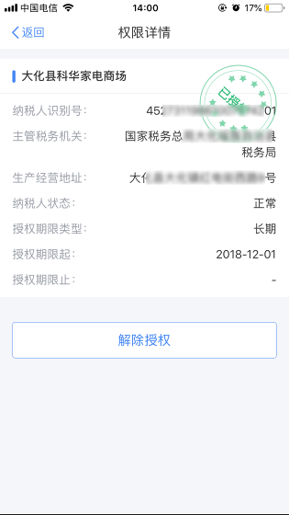
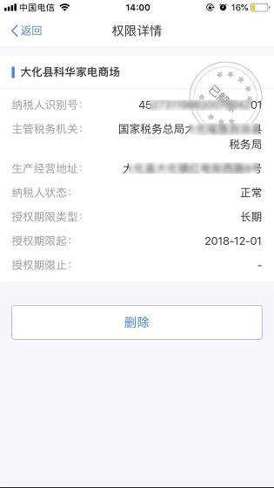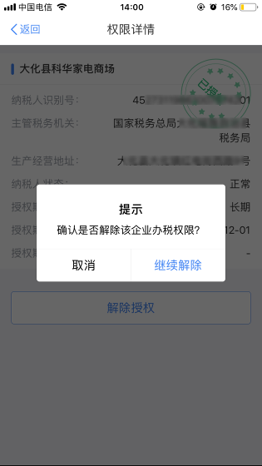

自然人信息采集
为了便于纳税人查看和维护个人信息、享受税收优惠以及后续快速补退税款，需先采集相关信息。本章节包含个人信息、任职受雇信息、家庭成员信息和银行卡等相关内容采集。

个人信息
个人信息分为【基本信息】、【可享税收优惠】、【其他身份证件】和【境外人员信息】四部分。
- 基本信息：
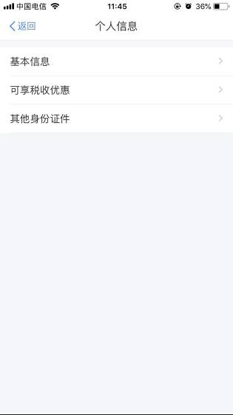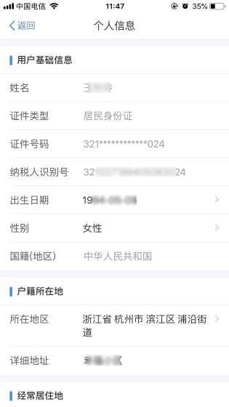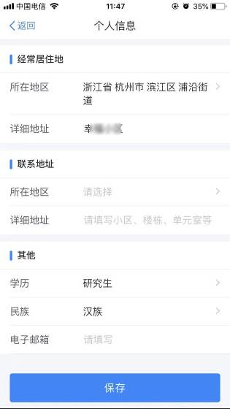
- 可享税收优惠：
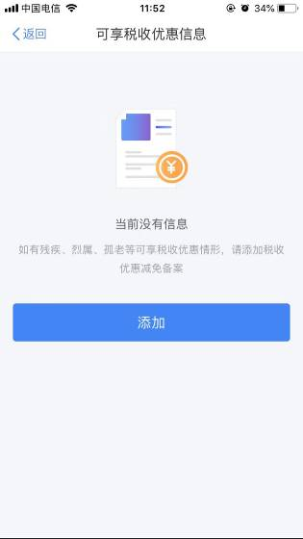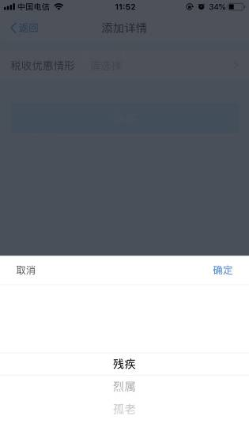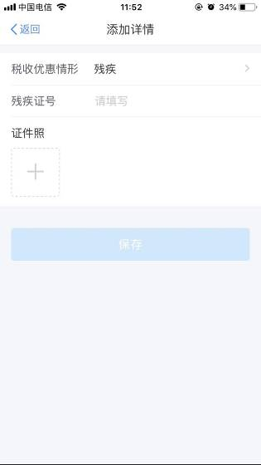
- 其他身份证件：
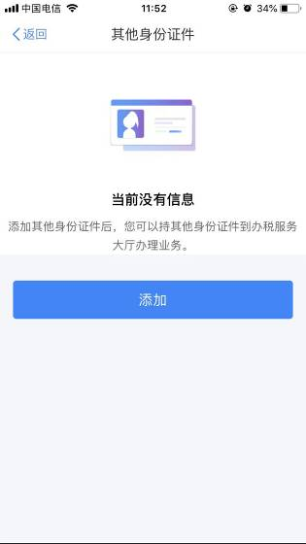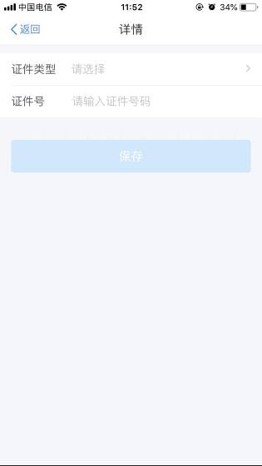
- 境外人员信息：
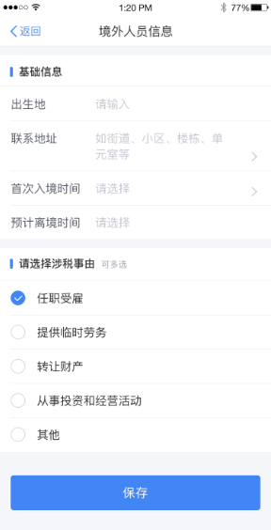
- 用户基础信息：姓名、证件类型、证件号码（隐藏部分数字）、国籍（地区）、出生日期、性别和纳税人识别号由系统自动带出，性别和出生日期可修改。
- 户籍所在地：证件类型为居民身份证，自动带出注册时选择的省市地区和详细地址，可进行修改。
- 经常居住地：证件类型为居民身份证以外的证件类型，自动带出注册时选择的省市地区和详细地址，可进行修改。
- 联系地址：可编辑省市地区、乡镇街道以及详细地址。
- 学历：分为研究生、大学本科和大学本科以下。
- 民族：根据实际情况进行选择。
- 电子邮箱：填写正确的邮箱即可。
- 其他身份证件：纳税人在添加其他身份证件后，可持其他身份证件到办税服务厅办理业务。
- 可享税收优惠：分为残疾、孤老、烈属三种情形。选择残疾或烈属情形后，补充录入残疾证号（必填）或烈属证号（非必填）并上传证件图片（最多可添加五张照片）。
- 境外人员信息：居民身份证注册时，该页隐藏不予显示；其他证件注册时，该页显示，可编辑，据实选择出生地、首次入境时间、预计离境时间和涉税事由（任职受雇、提供临时劳务、转让财产、从事投资和经营活动和其他)。

任职受雇信息
纳税人使用此功能可查看任职受雇信息。
操作步骤：
- 点击【个人中心】-【任职受雇信息】；
- 系统自动带出通过“自然人税收管理系统扣缴客户端”或“办税服务厅”维护的任职受雇企业信息。
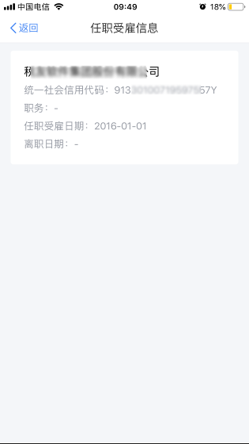
注意事项：
- 纳税人之前手动添加的任职受雇信息，可进行修改和删除。现系统采取统一规则，若已在办税服务厅完成了个人所得税基础信息表（A表），或由扣缴单位报送过人员信息采集，则任职受雇信息可以自动带出，且不可进行修改和删除，若有异议，可进行申诉；
- 当员工在扣缴单位离职后，扣缴单位把人员状态修改为非正常（如实填写离职日期）并报送反馈成功后，自然人APP端任职受雇信息将不会显示该单位。

家庭成员信息
家庭成员信息完善后，可用于专项附加扣除信息采集。
操作步骤：
- 打开个人所得税APP，点击【家庭成员信息】；
- 点击右上角【添加】；
- 选择需要添加的类型；
- 选择并录入对应添加人员的证件类型、证件号码、姓名【保存】即可；
- 添加完成系统展现家庭成员列表，可添加和删除。
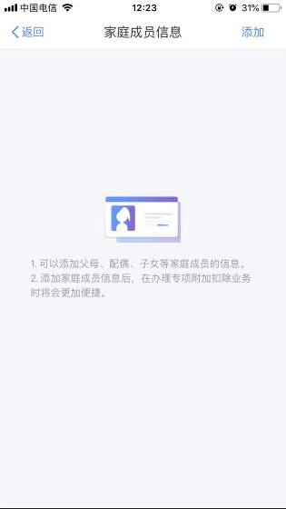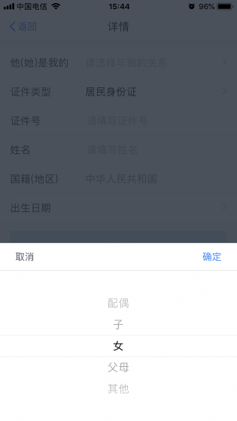
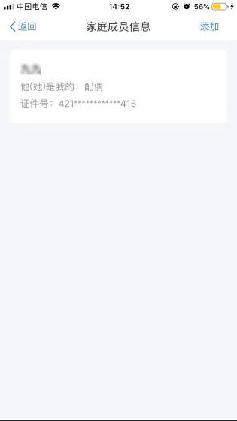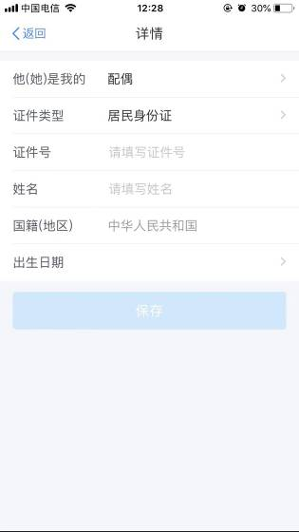

银行卡
银行卡必须是凭本人有效身份证件开户的，需填写银行卡号，所属银行会依据银行卡号自动带出，选择开户行所在省份，填写该卡的银行预留手机号码，完成安全验证后即可添加银行卡，后续可以使用绑定的银行卡来完成税款的缴税与退税。系统支持添加多张银行卡，添加后的银行卡可以进行解绑和设为默认卡操作。
操作步骤：
- 点击【个人中心】-【银行卡】；
- 点击右上角【添加】；
- 据实填写银行卡号，系统会自动带出所属银行，选择开户银行所在省份，录入银行预留手机号码，点击【下一步】后，系统会发送验证码到银行卡预留手机号码上，填写短信验证码，点击【完成】，即可完成银行卡添加。
注：若填写的手机号码不是银行卡预留手机号码，则无法获取到短信验证码。
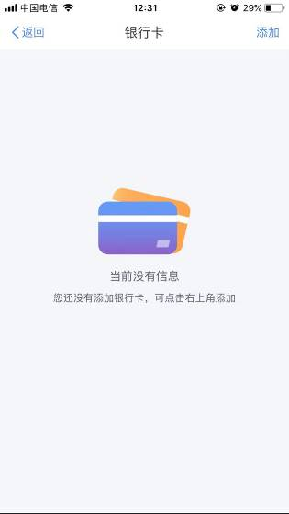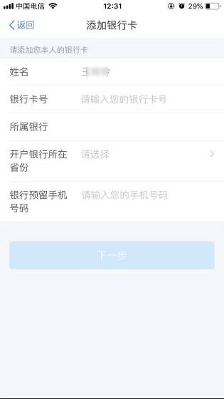

申报
本功能适用于专项附加扣除信息采集。

专项附加扣除信息采集
专项附加扣除信息采集是指纳税人根据税收法律法规的有关规定，需要进行专项附加扣除的，自行采集或是由扣缴义务人采集。
个人所得税专项附加扣除，是指个人所得税法规定的子女教育、继续教育、大病医疗、住房贷款利息或者住房租金、赡养老人等6项专项附加扣除。

专项附加扣除信息采集-子女教育
该功能用于采集子女教育专项附加扣除信息。
操作步骤 ：
- 点击【首页】-【子女教育】；
- 确认纳税人基本信息无误后点击【下一步】；
- 根据实际情况选择和录入子女教育信息，如当前受教育阶段、当前受教育阶段开始时间和结束时间等，完善后点击【下一步】；
- 选择是否有配偶和扣除比例，点击【下一步】。若之前未添加过配偶信息选择“有配偶”后可以在该页面先添加配偶信息；
- 选择申报方式，【提交】即可。
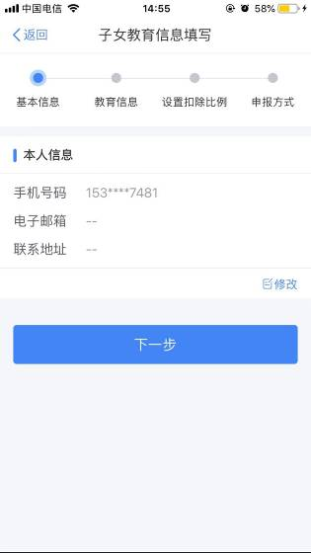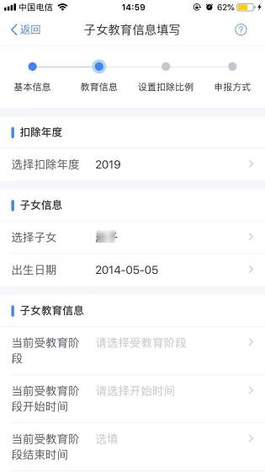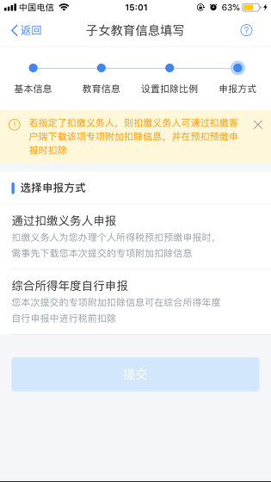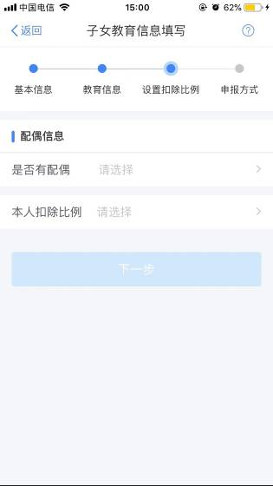

专项附加扣除信息采集-继续教育
该功能用于采集继续教育专项附加扣除信息。
操作步骤：
- 点击【首页】-【继续教育】；
- 确认纳税人基本信息无误后点击【下一步】；
- 选择扣除年度以及继续教育类型；
- 据实选择继续教育类型并填写对应信息，点击【下一步】；
- 选择申报方式，【提交】即可。
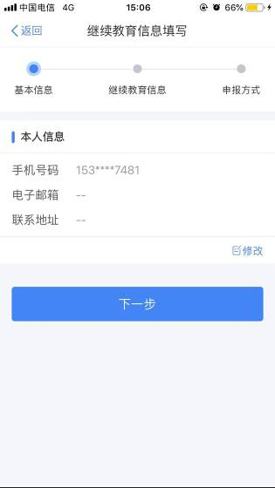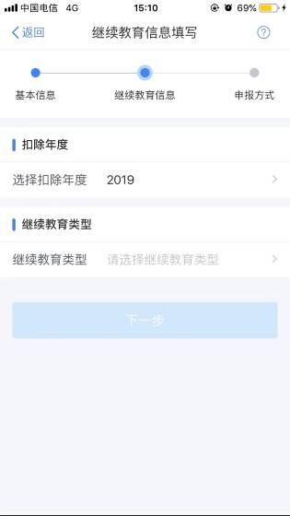
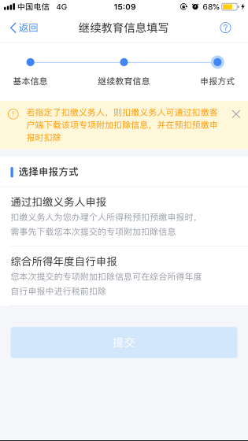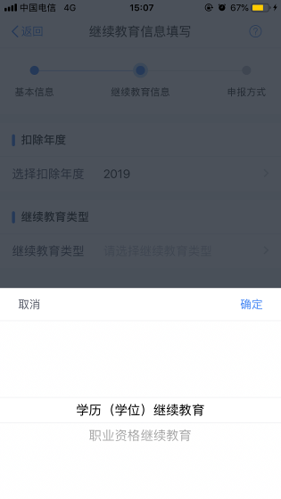

专项附加扣除信息采集-大病医疗
该功能用于采集大病医疗专项附加扣除信息。
操作步骤：
- 点击【首页】-【大病医疗】；
- 确认纳税人基本信息无误后点击【下一步】；
- 选择扣除年度、与纳税人的关系，据实录入个人负担金额以及医疗费用总金额，点击【提交】即可。
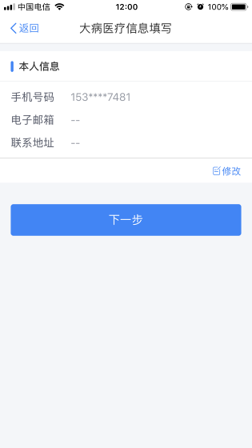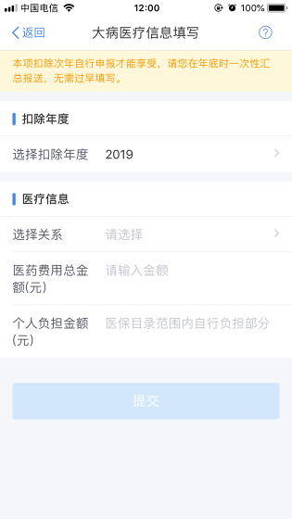

专项附加扣除信息采集-住房贷款利息
该功能用于采集住房贷款利息专项附加扣除信息。
操作步骤：
- 点击 【首页】-【住房贷款利息】；
- 确认纳税人基本信息无误后，录入房贷信息，产权证明分为房屋所有权证、不动产权证、房屋买卖合同、房屋预售合同四种。选择房屋所有权证、不动产权证需填写证书号码；选择房屋买卖合同、房屋预售合同需填写合同编号。信息完善后点击【下一步】；
- 选择扣除年度以及贷款方式；
- 贷款方式分为公积金贷款、商业贷款、组合贷三种，至少填写其中一项点击【下一步】；
- 选择贷款人是否为本人以及分配比例点击 【下一步】，
- 选择申报方式，【提交】即可。
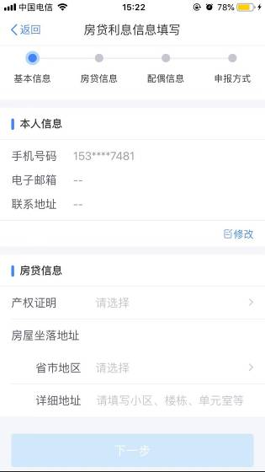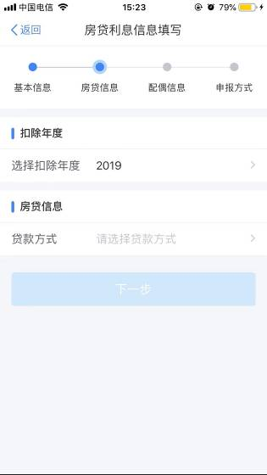

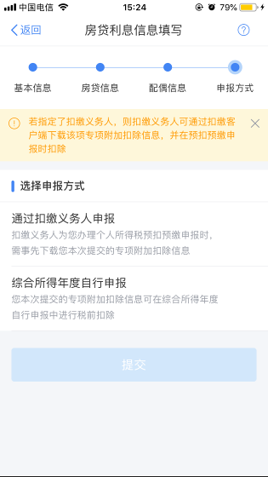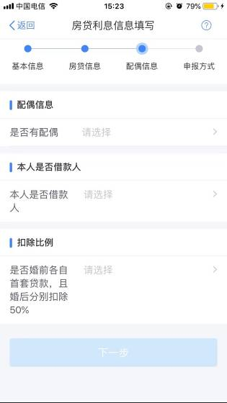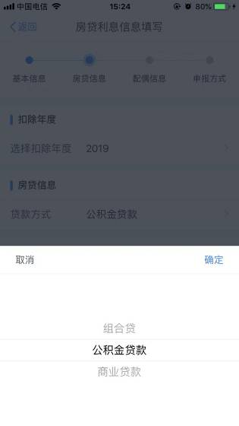

专项附加扣除信息采集-住房租金
该功能用于采集住房租金专项附加扣除信息。
操作步骤：
- 点击【首页】-【住房租金】；
- 确认纳税人基本信息无误后点击【下一步】；
- 选择扣除年度以及录入住房租金支出相关信息；
- 出租方类型分为自然人和组织，录入对应类型的出租人身份证件信息（非必填）或出租单位统一社会信用代码（非必填）、出租单位名称（非必填），点击【下一步】；
- 选择是否有配偶点击 【下一步】。若之前未添加过配偶信息选择“有配偶”后可以在该页面先添加配偶信息；
- 选择申报方式，【提交】即可。
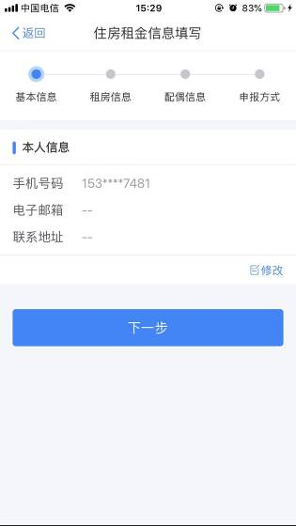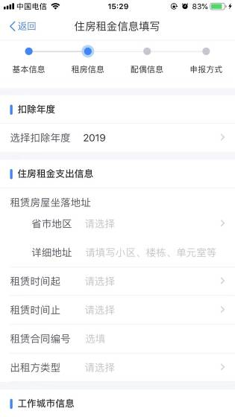

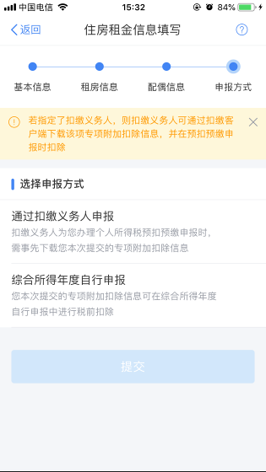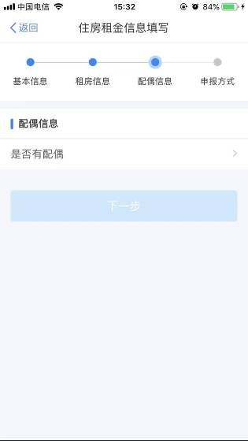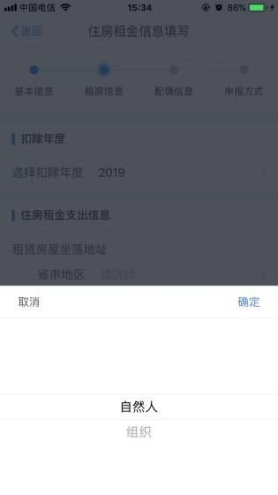

专项附加扣除信息采集-赡养老人
该功能用于采集赡养老人专项附加扣除信息。
操作步骤：
- 点击【首页】-【赡养老人】；
- 确认纳税人基本信息无误后点击【下一步】；
- 选择扣除年度以及被赡养人信息点击【下一步】；
- 选择是否独生子女。独生子女，分配比例为全部由本人扣除；非独生子女，需录入共同赡养人（非必填）、本年度月扣除金额并选择分摊方式（赡养人平均分摊、赡养人约定分摊、被赡养人指定分摊），点击下一步；
- 选择申报方式，【提交】即可。
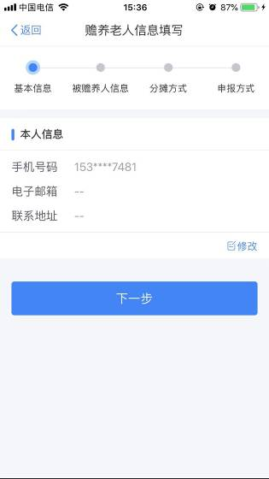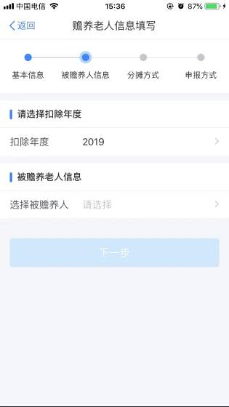
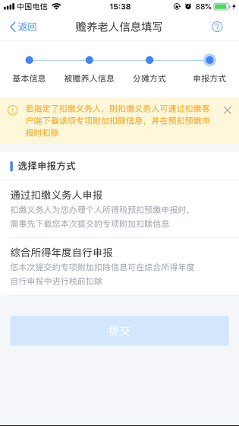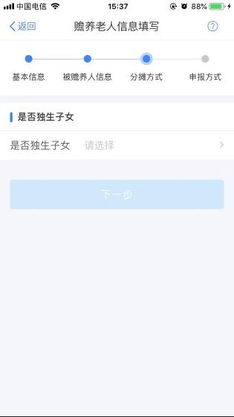

查询

我的记录

专项附加扣除填报记录
本功能可查询通过专项附加扣除信息采集的子女教育专项附加扣除信息、大病医疗专项附加扣除信息、继续教育专项附加扣除信息、房贷利息专项附加扣除信息或者住房租金专项附加扣除信息、赡养老人专项附加扣除信息。
操作步骤：
已采集的专项附加扣除信息，可点击【查询】-【专项附加扣除填报记录】进行修改和作废。
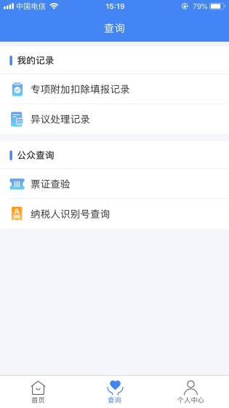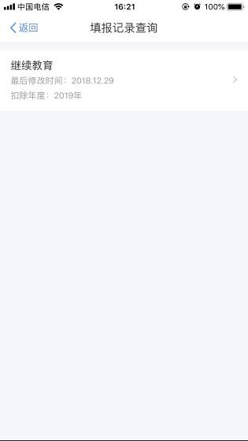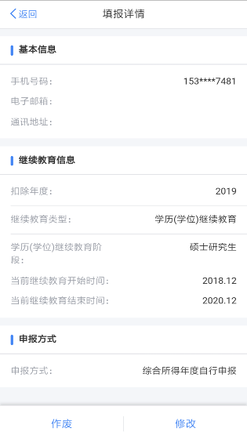

异议处理记录
操作步骤：
提交申诉之后，可点击【查询】-【异议处理记录】查看申诉详情。若纳税人申诉错误，“待受理”状态可点击【撤销】。
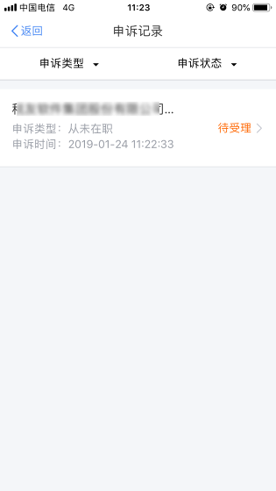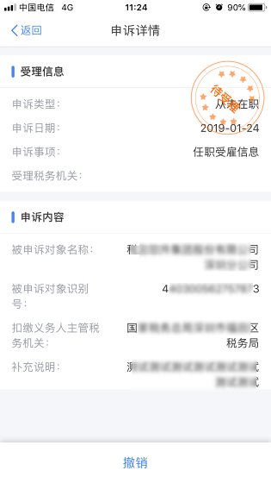

公众查询
纳税人可通过本功能进行纳税人识别号查询。

纳税人识别号查询
纳税人完成实名注册或办理过信息采集后自动生成《纳税人识别号卡》，可通过纳税人识别号查询功能查询。
操作步骤：
- 点击登录页面【公众查询】-【纳税人识别号查询】；
- 或登录后可以点击【查询】-【纳税人识别号查询】；
- 选择证件类型并填写对应信息；
- 形成自然人纳税人识别号卡。
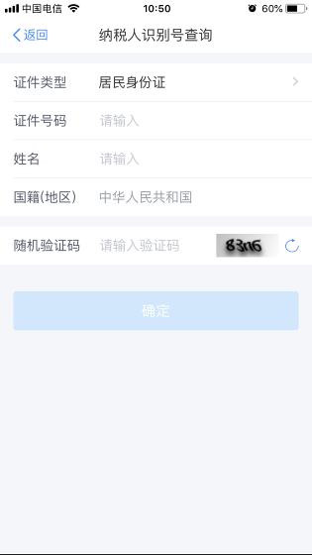
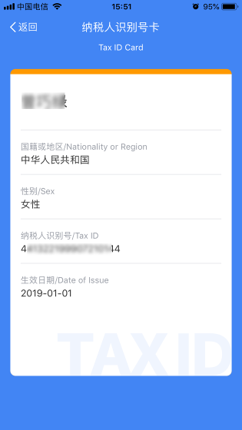

票证查验
可通过票证查验功能对各类税收票证、税收完税证明开具内容的真伪进行验证。
操作步骤：
- 点击登录页面【公众查询】-【票证查验】；
- 或登录后点击【查询】-【票证查验】；
- 可通过手机扫描票证上的二维码或者手工录入票证信息；
- 票证种类分为个人所得税纳税记录、税收缴款书（税务收现专用）、税收完税证明（表格式）三种；
- 当票证种类选择税收缴款书（税务收现专用）、税收完税证明（表格式）时，“查询验证码”显示为“电子税票号码”，信息完善后点击【去查询】。
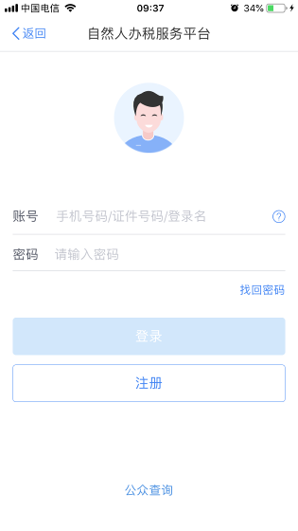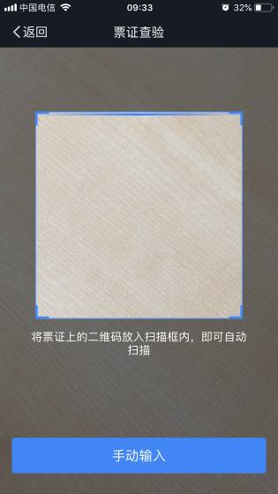
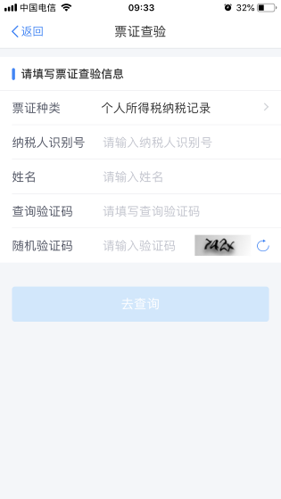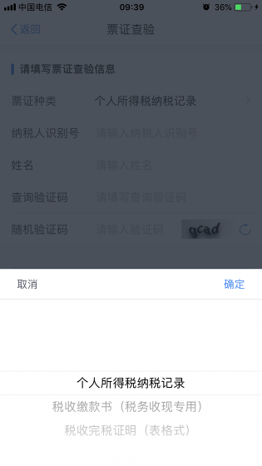

综合

申诉管理
申诉是指纳税人通过本平台查询数据或者办理业务时，对特定数据信息存在异议，认为其与实际情况不符的，可选取与实际情况不符合的数据记录，将其作为申诉事由提起申诉，可能适用的场景有：任职受雇单位查询、查询个人明细申报数据、进行综合所得年度申报等，其中个人明细申报数据由扣缴义务人申报的明细才可发起申诉，自行申报的明细记录不提供申诉操作按钮。

异议处理（特定业务）
申请异议处理（特定业务）目前仅适用自然人纳税人信息被冒用的情况。信息被冒用主要是指自然人在进行任职受雇单位查询、申报明细数据查询、综合所得年度申报（包括更正申报）时，发现系统记录的申报数据实际上并不存在，存在纳税人信息被冒用的情况，可以通过该功能发起异议处理申请。
对任职受雇信息发起申诉：
操作步骤：
- 点击【个人中心】-【任职受雇信息】；
- 点击需要申诉的企业；
- 点击【申诉】；
- 选择申诉类型并完善补充说明，补充说明至少填写5个字符，确认填写信息真实有效点击【提交】。
- 提交申诉后，可通过申诉成功页面点击【查看申诉】或者【查询】-【异议处理记录】查看申诉详情。
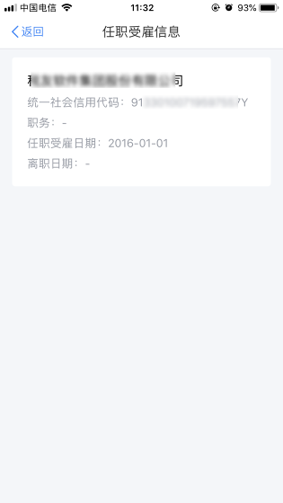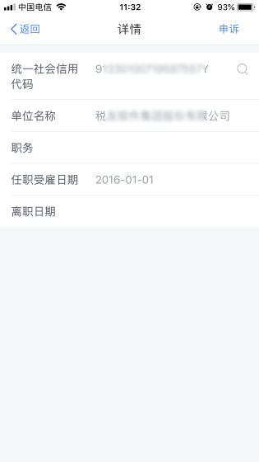
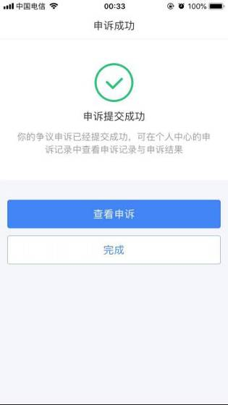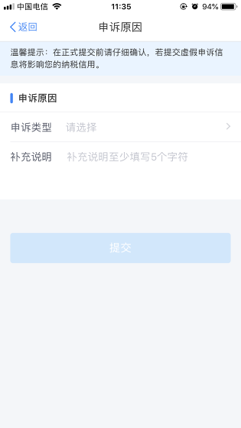

消息提醒
当无未读消息时，左上角无数字显示；当未读消息大于等于1条且小于等于99条时，左上角显示对应的消息数字；当超过99条时，显示“99+”。

帮助
帮助中心旨在帮助纳税人了解自然人办税服务平台的各模块功能使用，纳税人可以根据需要自行了解。
